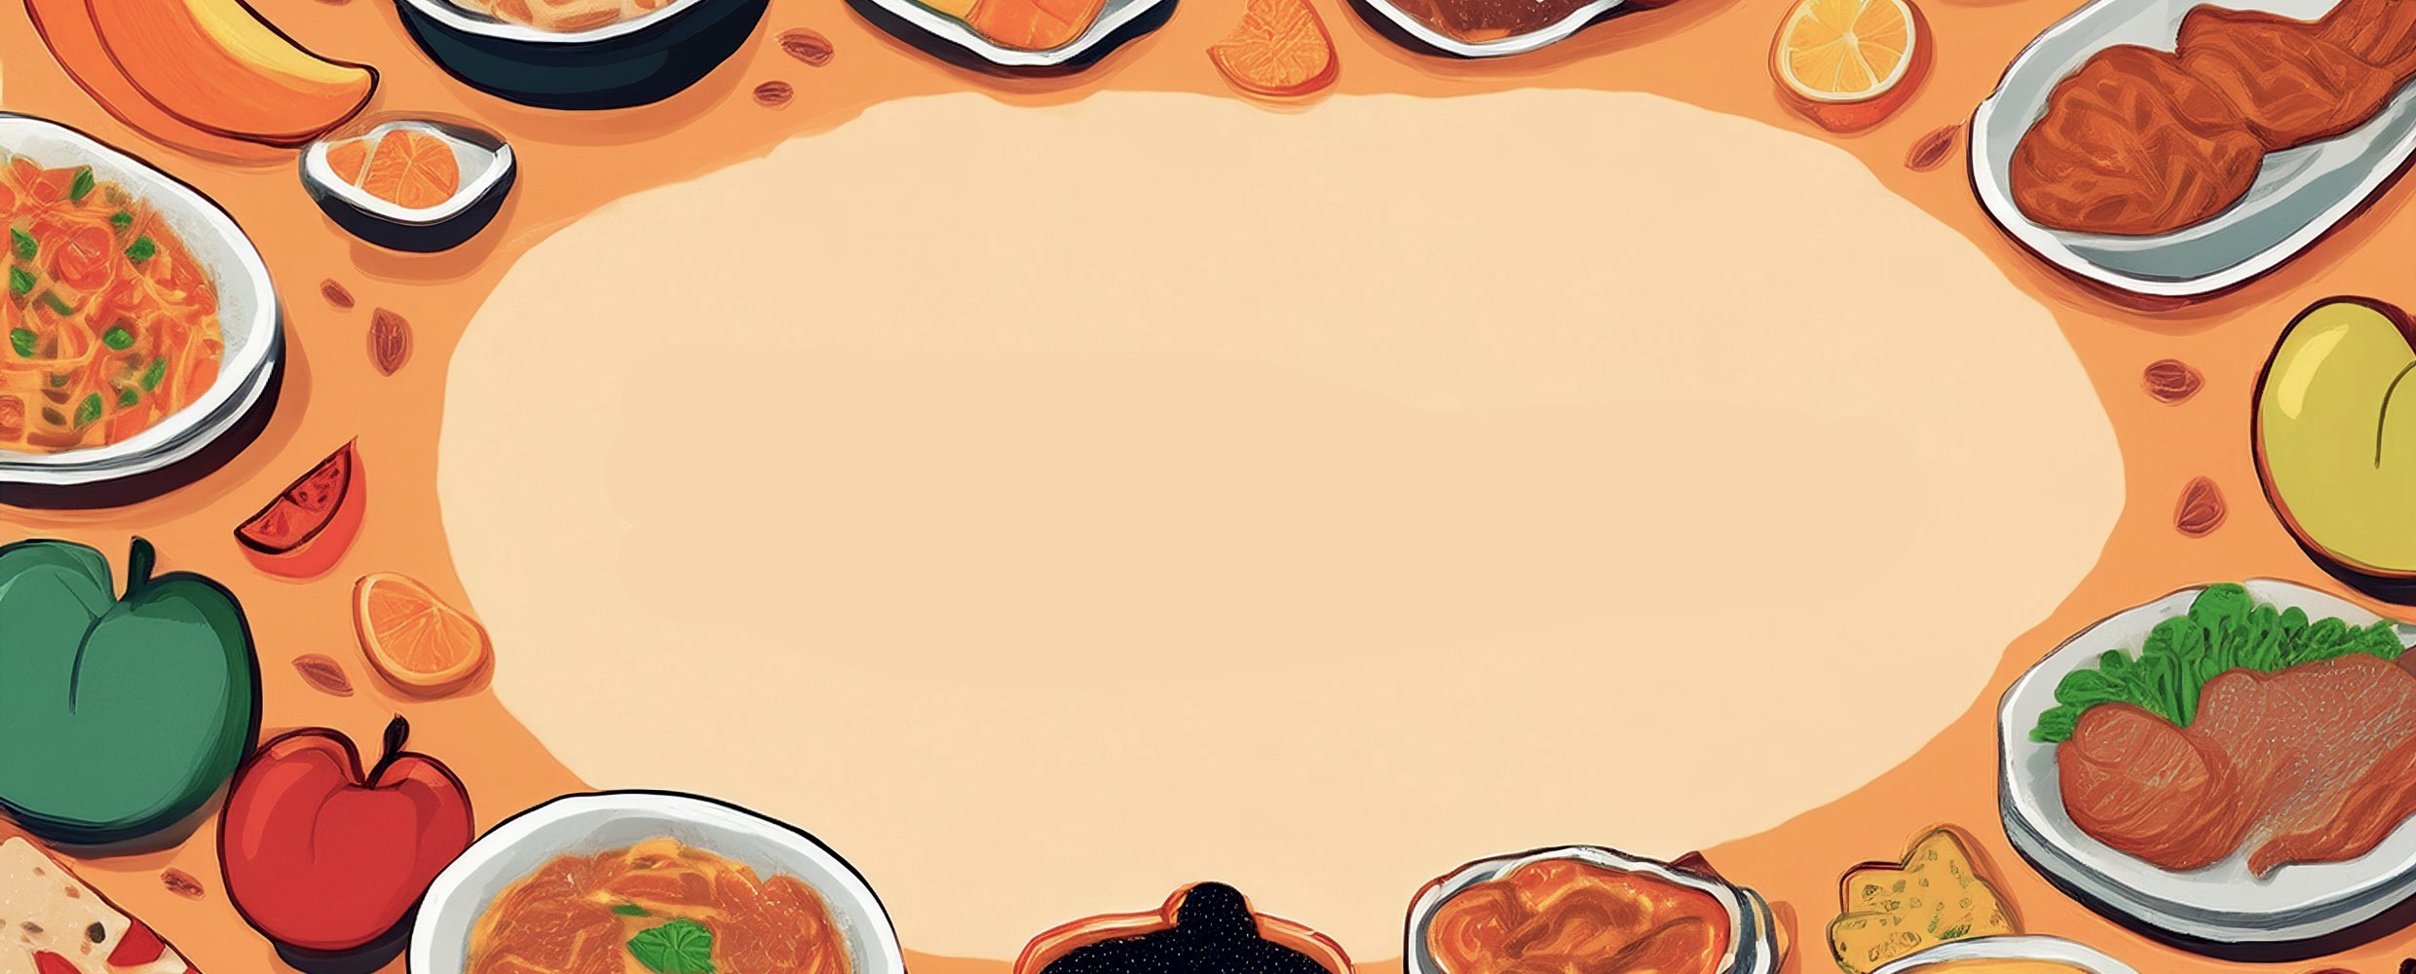

JÍDELNÍ LÍSTEK

TÝDEN

od: 19.1.2026

do: 23.1.2026
PONDĚLÍ - 19. 1. 2026
Přesnídávka: puding s piškoty, ovoce, čaj (1a,3,7)
Polévka: kulajda (1e,3,7,9)
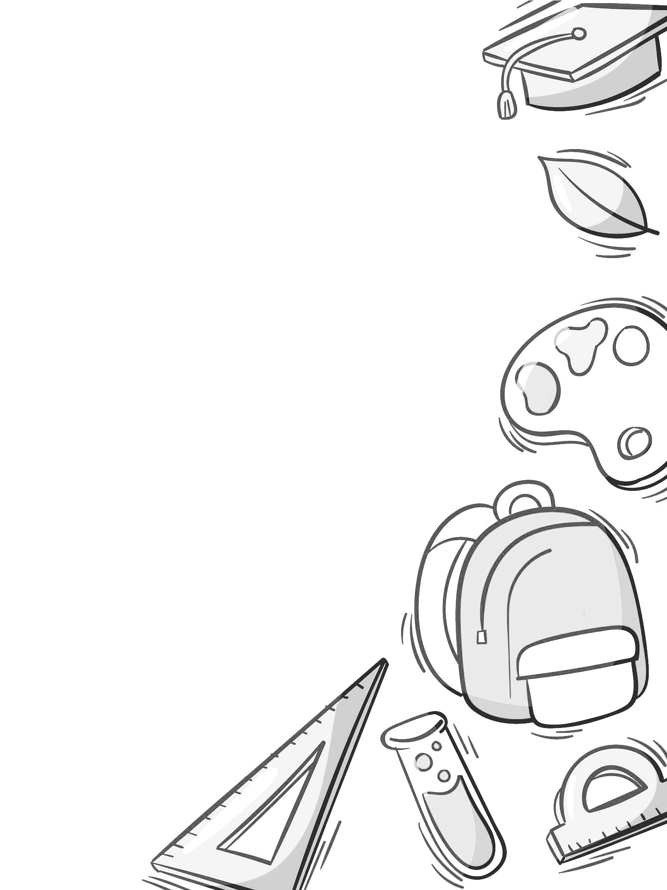
Oběd: teplý salát z černé čočky s pečenou zeleninou, opečený toustový chléb, ZŠ ovoce,
voda (1a,3,9)
Svačina: kmínový chléb s bazalkovou pomazánkou, zelenina, čaj (1ab,7)

ÚTERÝ - 20. 1. 2026
Přesnídávka: žitný chléb s hermelínovou pomazánkou, zelenina, čaj (1bc,7)
Polévka: vývar s nudlemi (1a,3,9)
Oběd: svíčková na smetaně, knedlík, šťáva (1a,3,7,9)
Svačina: rohlík s máslem a marmeládou, ovoce, mléko (1bc,4,7)

STŘEDA - 21. 1. 2026
Přesnídávka: zapečný toustový chléb se šunkou a sýrem, ovoce, mléko (1a,3,7)
Polévka: rajská s rýží (1e,9)
Oběd: krůtí řízek, bramborový salát, čaj (1a,3,7)
Svačina: žitnopšen.chléb s celerovou pomazánkou, čaj (1ab,7,9)

ČTVRTEK - 22. 1. 2026
Přesnídávka: grahamový rohlík s vaječnou pomazánkou, ovoce, mléko (1abc,3,7,10)
Polévka: zeleninová s ovesnými vločkami (1d,9)
Oběd: kuřecí na čínu, basmati rýže, červená řepa, čaj (1a)
Svačina: žitnopšen.chléb s drožďovou pomazánkou, zelenina, čaj (1ab,3,7)

PÁTEK - 23. 1. 2026
Přesnídávka: makový závin, ovoce, bílá káva (1a,3,7)
Polévka: mrkvová s tarhoňou (1e,3,9)
Oběd: vepřové výpečky, špenát, vařené brambory, čaj (1a,3,7)
Svačina: kmínový chléb s květákovou pomazánkou, čaj (1ab,7)

